Стереометрическая задача «Угол между скрещивающимися прямыми»
в заданиях единого государственного экзамена
Михайлова Ольга Владимировна, учитель математики
МАОУ «Центр образования №1» г. Белгорода
имени героя РФ А.Г. Копейкина

В предлагаемой разработке представлены наиболее трудные задания по стереометрии, используемые на ЕГЭ по математике в последние годы. Рассмотрены основные методы и приемы их решений. Даны подробные решения с пояснениями и комментариями к каждой задаче и ответы.
Разработка предназначено для учителей и методистов с целью организации углубленной подготовки выпускников школ к ЕГЭ по математике, будет полезно также учащимся 10-11 классов, желающим самостоятельно познакомиться с основными приемами и методами решения задач высокого уровня. Цель данной работы – дать возможность учащимся 10-х, 11-х классов потренироваться в выполнении таких видов заданий, которые включаются в ЕГЭ, проверить себя по темам школьного курса и подготовиться к предстоящей итоговой аттестации. Разобравшись с предложенным решением конкретного задания, попытайтесь его воспроизвести, подумайте, нет ли решения рациональнее.

1. Длина ребра правильного тетраэдра ABCD равна 1. M — середина ребра BC, L — середина ребра AB.
а) Докажите, что плоскость, параллельная прямой CL и содержащая прямую DM, делит ребро AB в отношении 3 : 1, считая от вершины A.
б) Найдите угол между прямыми DM и CL.
Решение. 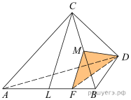а) Пусть MF прямая параллельная прямой CL и F точка ее пересечения с AB. Тогда плоскость DMF параллельна прямой CL по признаку параллельности прямой и плоскости. MF — средняя линия треугольника BCL, поэтому: 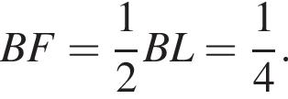 Это и требовалось доказать.
б) Искомый угол между прямыми DM и CL равен углу DMF. Обозначим угол DMF буквой α. 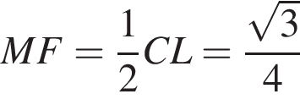
Выразим квадрат отрезка DF по теореме косинусов в двух треугольниках: DMF и BDF:
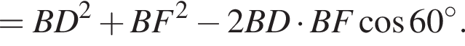
Поскольку 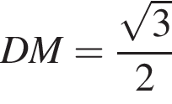 и 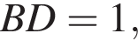 подставляя числовые данные, получим:
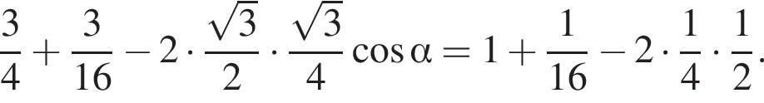
Откуда 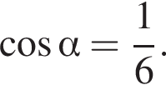

Ответ: 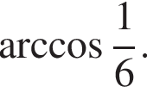
2. Сторона основания правильной треугольной призмы ABCA₁B₁C₁ равна 8. Высота этой призмы равна 6.
а) Докажите, что плоскость, содержащая прямую AB₁ и параллельная прямой CA₁ проходит через середину ребра BC.
б) Найти угол между прямыми CA₁ и AB₁.
Решение. 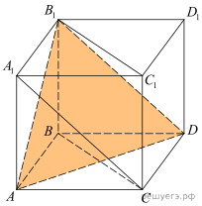Достроим треугольную прямую призму до четырехугольной прямой призмы, в основании которой ромб ABDC, составленный из двух равносторонних треугольников.
Полученная призма является прямым параллелепипедом. Поэтому 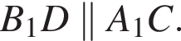
а) Плоскость параллельна прямой по признаку параллельности. Диагонали ромба ABDС пересекают друг друга посередине, поэтому плоскость проходит через середину ребра BC.

б) 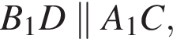 значит, искомый угол Рассмотрим ромб ABDC: площадь ромба равна произведению квадрата его стороны на синус угла ромба 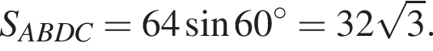 С другой стороны, площадь ромба можно найти как полупроизведение длин его диагоналей: 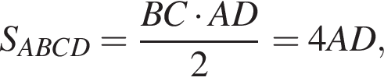 следовательно, 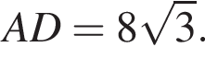
Из прямоугольного треугольника по теореме Пифагора находим: Аналогично, 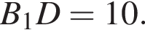 Значит, из равнобедренного треугольника
получаем
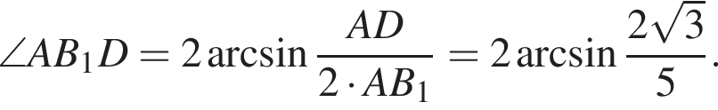
Примечание 1.
Диагональ ромба можно было найти по теореме косинусов для треугольника ABD.

Примечание 2.
Для нахождения угла можно применить в треугольнике теорему косинусов:
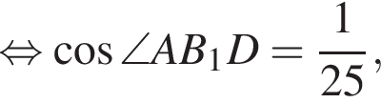
откуда 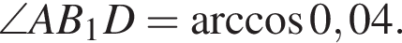

Ответ: 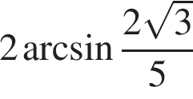 или 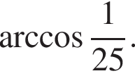
3. В основании прямой призмы ABCA₁B₁C₁ лежит равнобедренный прямоугольный треугольник ABC с гипотенузой AB, равной 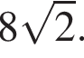 Высота призмы равна 6.
а) Докажите, что плоскость, содержащая прямую AC₁ и параллельная прямой CB₁ проходит через середину ребра A₁B₁.
б) Найдите угол между прямыми AC₁ и CB₁.
Решение. 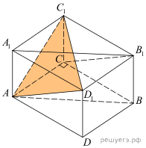Достроим призму до прямоугольного параллелепипеда с основанием ACBD и верхним основанием
а) Прямая параллельна прямой 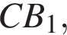 поэтому плоскость 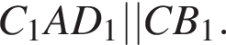 — прямоугольник, поэтому его диагонали пересекают друг друга посередине, значит, плоскость проходит через середину ребра
б) Прямая параллельна прямой поэтому искомый угол Из прямоугольного треугольника ACB находим: 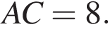 Значит, AD тоже равно 8. Из прямоугольных треугольников и получаем: 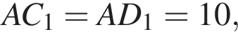 а диагональ квадрата равна Из равнобедренного треугольника получаем:
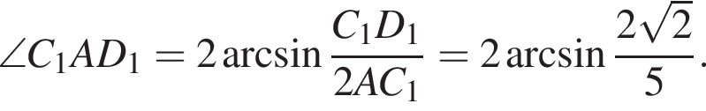

Примечание.
Для нахождения угла можно воспользоваться теоремой косинусов:

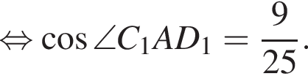

Ответ: 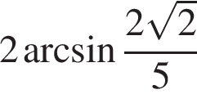 или 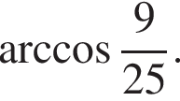
4. В пирамиде DABC прямые, содержащие ребра DC и AB, перпендикулярны.
а) Постройте сечение плоскостью, проходящей через точку E — середину ребра DB, и параллельно DC и AB. Докажите, что получившееся сечение является прямоугольником.
б) Найдите угол между диагоналями этого прямоугольника, если DC = 24, AB = 10.
Решение. 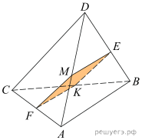а) Построим прямые такие что: тогда искомое сечение параллелограмм Покажем, что EKFM прямоугольник:
б) Заметим, что и E — середина DB, тогда EK — средняя линия треугольника Значит, 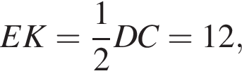 аналогично 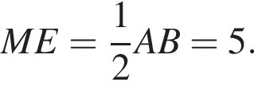 Так как EKMF прямоугольник, получаем:
Пусть прямая MK пересекает прямую EF в точке O, тогда: 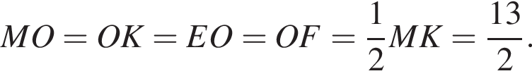
Заметим, что (чтобы косинус в ответе получился положительным, а полученный угол —острым). Применим теорему косинусов в треугольнике
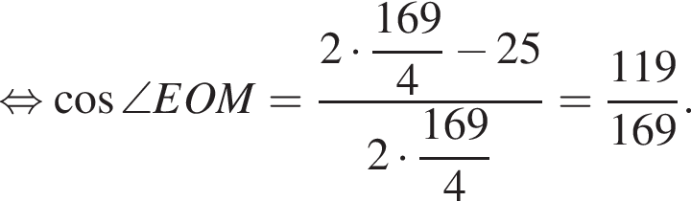
Откуда 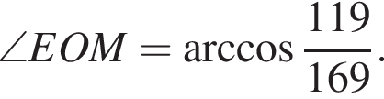
Ответ: 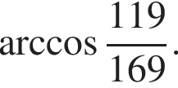

5. Точка E — середина ребра CC₁ куба ABCDA₁B₁C₁D₁.
а) Докажите, что угол между прямыми BE и AD равен углу CBE.
б) Найдите угол между прямыми BE и AD.
Решение. 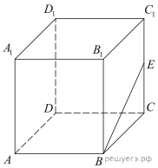Примем ребро куба за единицу. Тогда 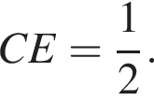
а) Прямая AD параллельна прямой BC, значит, искомый угол равен углу CBE.
б) Из прямоугольного треугольника CBE с прямым углом C имеем:
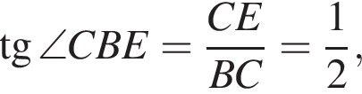
тогда
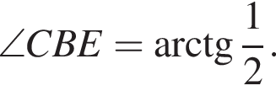
Ответ также может быть представлен в следующем виде: 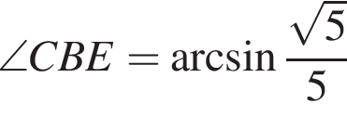 или 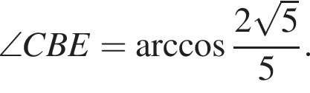

Ответ: 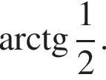
6. На ребре CC₁ куба ABCDA₁B₁C₁D₁ отмечена точка E так, что CE : EC₁ = 1 : 2.
а) Пусть точка F делит ребро BB₁ в отношении 1 : 2, считая от вершины B₁. Докажите, что угол между прямыми BE и AC₁ равен углу AC₁F.
б) Найдите угол между прямыми BE и AC₁.
Решение. 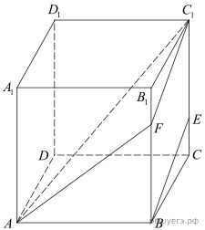Примем ребро куба за Тогда 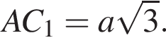
Поскольку 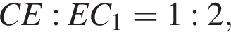 получаем: 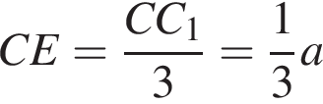 и 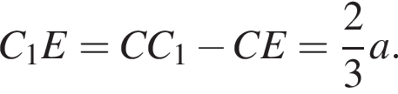
а) Проведем через точку прямую, параллельную Она пересекает ребро в точке F, причем треугольники BCE и равны. Искомый угол равен углу (или смежному с ним).
б) В прямоугольном треугольнике с прямым углом имеем:
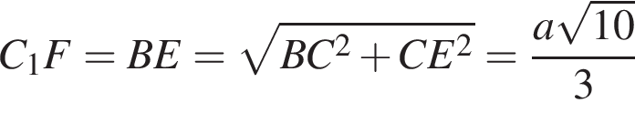
В прямоугольном треугольнике ABF с прямым углом B имеем:
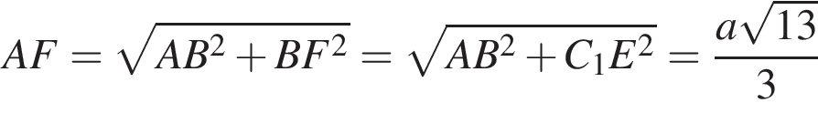
В треугольнике получаем:
откуда
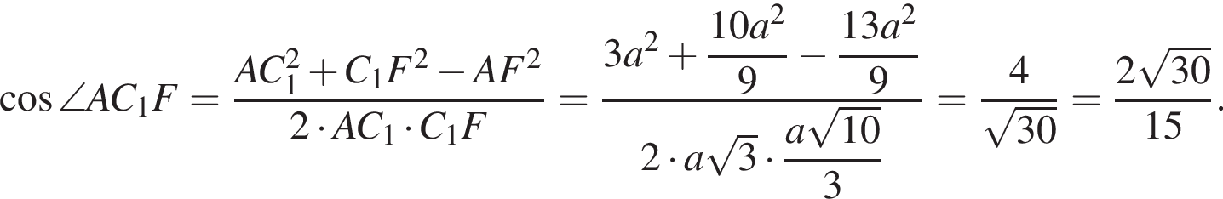
Тогда 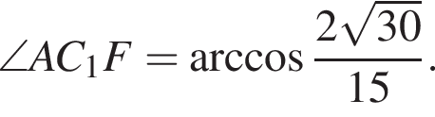
Ответ может быть представлен и в другом виде: 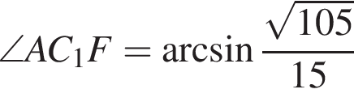 или 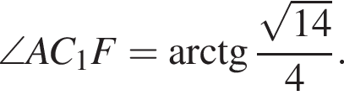

Ответ: 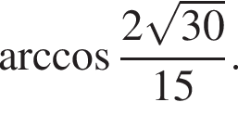

Литература.
- Открытый банк заданий ЕГЭ по математике (электронный ресурс). www.mathege.ru
- Д. А. Мальцев, А. А. Мальцев, Л. И. Мальцева. Все для ЕГЭ 2020. Книга 1. Школьные технологии. Москва, 2020.
- ФИПИ. ЕГЭ 2022. Математика. Универсальные материалы для подготовки учащихся.
- А.Г.Мордкович, П.В. Семенов. Алгебра и начала анализа. 10, класс.
- А.Г.Мордкович, П.В. Семенов. Алгебра и начала анализа. 11, класс.

